11.1. Упругие характеристики подвески

Во время испытаний определяют вертикальную упругую характеристику подвески, а также поперечную угловую упругую характеристику подвески. При снятии вертикальной упругой характеристики устанавливают связь между вертикальной нагрузкой, действующей на подвеску, и деформацией рессор, измеренной над осью. Силы и деформации измеряют в процессе нагружения и разгрузки через равные интервалы изменения сил. По результатам измерений строят упругую характеристику.

На кривой отмечают рабочий участок, ограниченный нагрузками, приходящимися на подвеску полностью нагруженного Рн и ненагруженного Рбн автомобиля. Жесткость подвески находят как тангенс угла наклона касательной к средней линии характеристики на рабочем участке с учетом масштабов графика. Кроме того, по характеристике определяют силу трения Ртр в подвеске, эффективный статический прогиб и ход подвески до ограничителей при отбое и сжатии.

Поперечная угловая упругая характеристика подвески представляет собой зависимость момента М, вызывающего крен рамы или несущего кузова, от угла крена θ в поперечной плоскости. Угловые жесткости каждой подвески (и трение в них) определяют так же, как вертикальную жесткость. Испытания проводят без стабилизатора и со стабилизатором поперечной устойчивости.

На схеме (рис. 9.6,а) момент М создается двумя равными по величине силами Рг (грузами), действующими на поперечные штанги, которые закреплены на раме или кузове. Один груз подвешивают к штанге, а второй действует через блок. Постепенным увеличением нагрузки кузов или раму выводят из нейтрального положения до соприкосновения с ограничителями хода. При этом угломером измеряют угол наклона кузова (рамы) α над осями передних и задних колес.
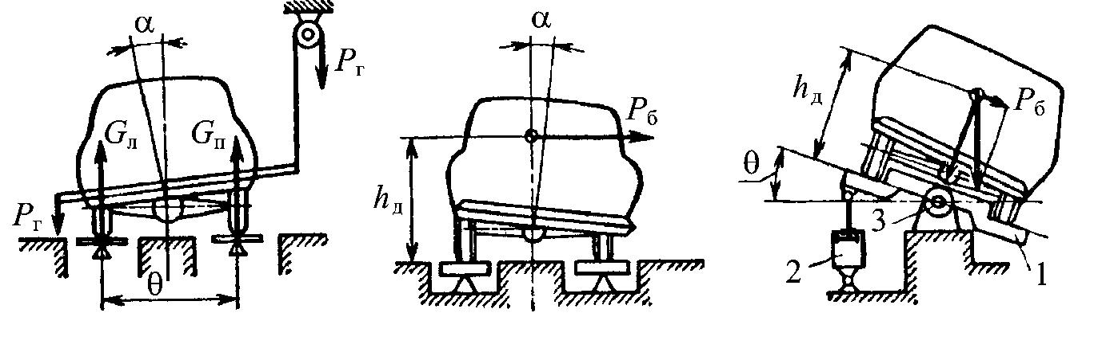

а) б) в)

Рис. 9.6. Схемы установок для определения поперечной угловой жесткости подвески при действии: а – пары сил; б – кренящего момента; в– поперечной силы

Моменты, действующие на каждую из подвесок, определяют как произведение разности показаний весов под левым Gл и правым Gп колесами на колею В соответствующей оси. Однако полученная этим методом угловая жесткость подвески автомобиля в тех случаях, когда ось крена расположена выше или ниже поверхности дороги, не может быть использована для анализа крена кузова при криволинейном движении автомобиля.

Угловую жесткость подвески более точно можно измерить при приложении кренящего момента по схеме, показанной на рис. 9.6,б. К автомобилю, колеса которого установлены на весоизмеряющих площадках, прикладывают горизонтальную силу Рб на высоте hд от уровня дороги. Поперечную угловую характеристику определяют точно так же, как и в первом случае. Однако создать стенд для измерения угловой поперечной жесткости подвески автомобиля по схеме, приведенной на рис. 9.6, достаточно сложно. На применяемом стенде (рис. 9.6,в) поперечная сила, действующая на автомобиль, возникает при наклоне гидроцилиндром 2 на угол θ опорной платформы, которая поворачивается относительно центра вращения 3. Образцы получаемых упругих характеристик подвески автомобиля показаны на рис. 9.7.
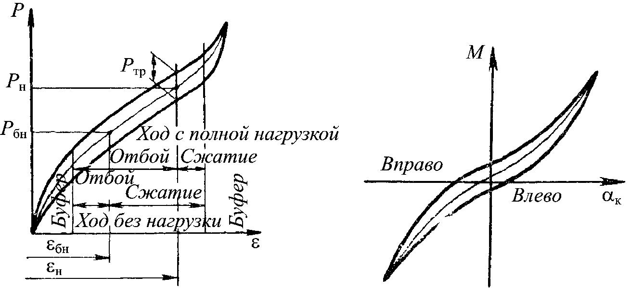

а) б)

Рис. 9.7. Характеристики подвески автомобиля: а) упругая (вертикальная); б) угловая упругая

Величину поперечной силы Рб, приложенной в центре масс автомобиля, определяют по формуле

P_{б} = gM_{а} sin θ,

где М _{а} – масса автомобиля.

11.2. Лабораторные испытания элементов подвески

Лабораторные испытания упругих элементов подвески состоят в определении их жесткостных характеристик. Такого рода испытания выполняются с помощью весовых устройств, которые позволяют дозировать нагружение испытуемого объекта с одновременной фиксацией его деформации.
Варианты стендов для снятия упругих характеристик рессор представлен на рис. 9.8 и 9.9.
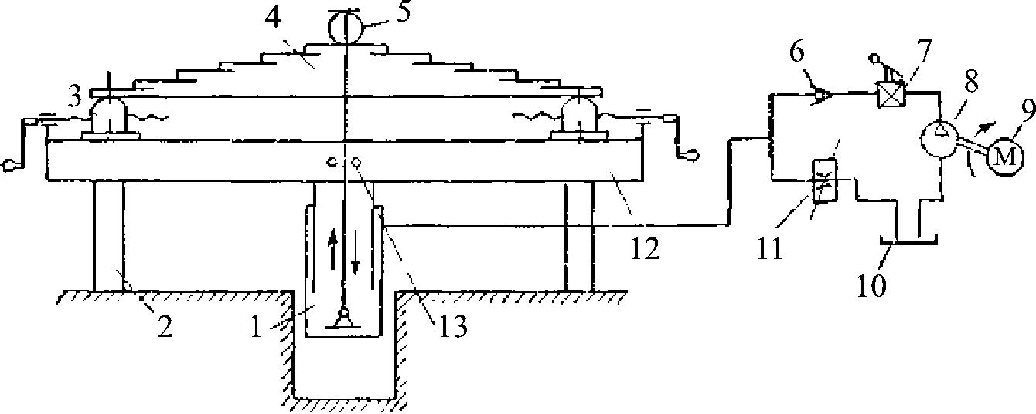

Рис. 9.8. Схема стенда для снятия упругих характеристик рессор
Для определения характеристик упругих элементов подвесок используют стенды с гидравлическим нагружающим устройством. На стенде (рис. 9.9) нагружение осуществляется с помощью гидроцилиндра 1 через динамометр 5. Исследуемый объект 4 размещают на сферических опорах 3, установленных на плите 12, поддерживаемой стойками 2. Расстояние между опорами регулируют с помощью ходовых винтов. Гидравлический привод включает масляный бак 10, насос 3 с электродвигателем 9, золотник 7, обратный 6 и предохранительный 11 клапаны. Стенд оснащен реохордным датчиком перемещений 13.
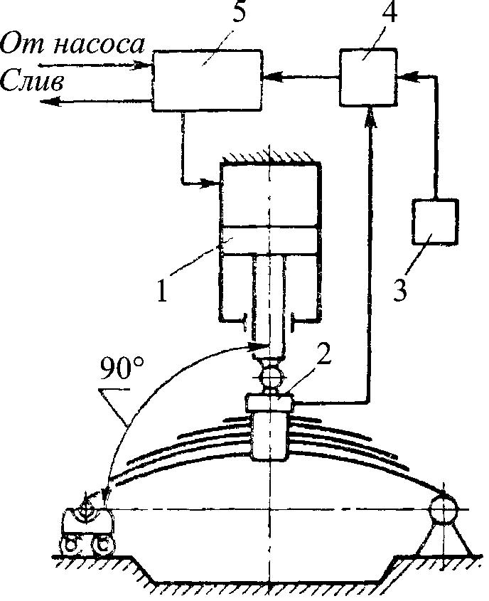

Рис. 9.9. Схема стенда для испытания листовых рессор: 1 – силовой цилиндр; 2 – силовой преобразователь;

3 – программирующее устройство; 4 – сигнализатор нагружения; 5 – электрогидравлический клапан

С целью автоматизации испытаний создан специальный блок управления. Блок связывает стенд с управляющей ЭВМ, которая задает режимы испытаний, регистрирует и анализирует их результаты. Графопостроителем вычерчиваются искомые характеристики рессор в соответствии с требованиями ЕСКД. Автоматизация стенда позволяет уменьшить продолжительность испытаний в 12 раз.

Описываемый стенд можно использовать для испытания упругих элементов на усталость. Однако наиболее часто такие испытания проводят на стендах с циклическим нагружением

( рис. 9.10).

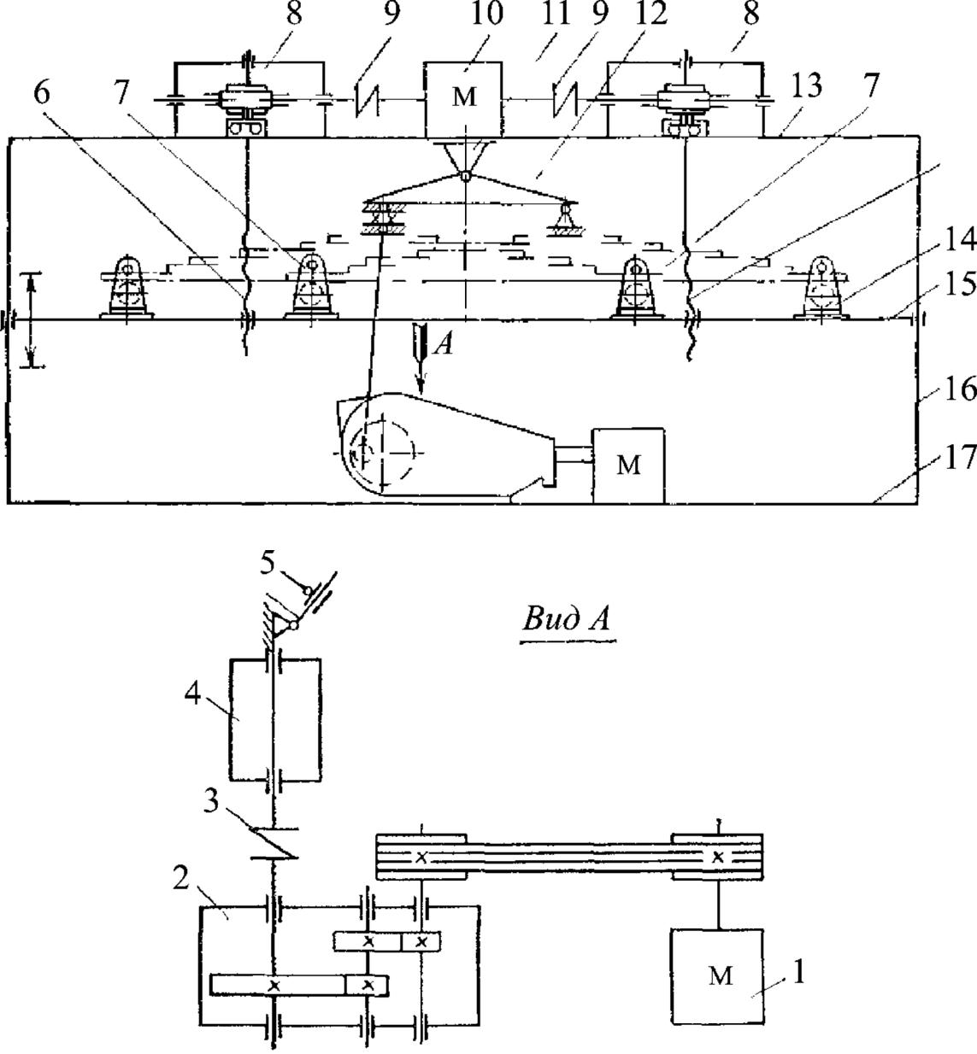

Рис. 9.10. Схема стенда для испытаний рессор на циклическое нагружение

Перед исследованием нагрузочного режима цилиндрической пружины подвески необходимо при статическом нагружении установить характер распределения напряжений по виткам пружины, а затем в дорожных условиях определить гистограмму (или кривую) распределения напряжений для еѐ наиболее опасного сечения. Распределение напряжений по виткам пружины устанавливают только для тех пружин, которые не имеют двустороннего шарнирного крепления. В этом случае пружина подвергается одновременно двум видам деформаций: осевому сжатию и поперечному изгибу, вследствие чего распределение напряжений по виткам пружины будет неравномерным. При исследовании нагрузочного режима торсиона достаточно получить гистограмму (или кривую) распределения напряжений для какого-либо одного сечения.

На долговечность испытывают все детали подвески, однако основное внимание уделяют долговечности наиболее напряженных и ответственных деталей – упругим элементам и шарнирам подвески. Стенды для испытания листовых рессор в зависимости от создаваемой ими нагрузки можно разделить на два типа:
- с вертикальной нагрузкой;
- с вертикальной, скручивающей и другими нагрузками.

В настоящее время на автомобильных предприятиях применяют главным образом стенды первого типа, представляющие собой прессы с механическими или гидравлическими нагружателями. Крепление листовой рессоры на стенде соответствует ее креплению на автомобиле. Полуэллиптические рессоры устанавливают на стенде так, чтобы плоскость коренного листа в выпрямленном состоянии была параллельна столу пресса. Опоры рессоры обеспечивают свободное перемещение ее концов в продольном направлении, а ушки свободно поворачиваются в опорах. Стенд имеет приспособление для регулирования как среднего значения, так и амплитуды нагрузки. Испытания прекращают при появлении заметных трещин на любом листе испытываемой рессоры. На стенде (рис. 9.10) нагружение осуществляется гидроцилиндром, который управляется электрогидравлическим клапаном 5, получающим командные сигналы от устройства 4. Это устройство сравнивает сигналы, поступающие от программирующего устройства 3 и силового преобразователя 2.

Схемы стендов для испытания цилиндрических пружин на долговечность аналогичны схемам стендов для испытания листовых рессор. Закрепляют пружину на стенде так же, как в автомобиле. Для повышения производительности и снижения расхода электроэнергии одновременно испытывают не менее двух пружин. На стенде можно регулировать среднее значение нагрузки и ее амплитуду.

Такой стенд (рис. 9.10) представляет собой замкнутую систему, состоящую из верхней 13 и нижней 17 неподвижных плит, жестко соединенных между собой четырьмя колоннами 16, по которым перемещается стол 15. На плите 13 размещен механизм статического нагружения рессор 7, который состоит из электродвигателя 10 с двумя выходными валами, двух червячных редукторов 8, соединенных с электродвигателем втулочно-пальцевыми муфтами 9. К плите через кронштейн 11 крепится балансирный рычаг 12. На рычаге имеется два места установки испытуемых узлов. Он приводится в движение (качание) кривошипно-шатунным механизмом. Стол 15 фиксируется на колоннах 16 с помощью цанговых зажимов и винтов 6. На поверхности стола имеются Т-образные пазы для крепления передвижных опор 14.

Коэффициент жесткости может быть определен как тангенс угла наклона средней линии, проведенной между кривыми нагрузки и разгрузки на рабочем участке характеристики рессоры. При значительной нелинейности характеристики рессоры определяются в двух точках по концам ее рабочего участка. Пример жесткостной характеристики рессоры, полученной на стенде, приведен на рис. 9.11.

Гасящие элементы, или амортизаторы, так же как и все прочие гидравлические устройства, весьма чувствительны к нарушениям функциональных характеристик, что обусловливает необходимость систематического их контроля. Основной характеристикой, которая используется для оценки работы амортизатора, является сила сопротивления в режиме низкочастотных колебаний частотой до 1,6–2,5 Гц и амплитудой
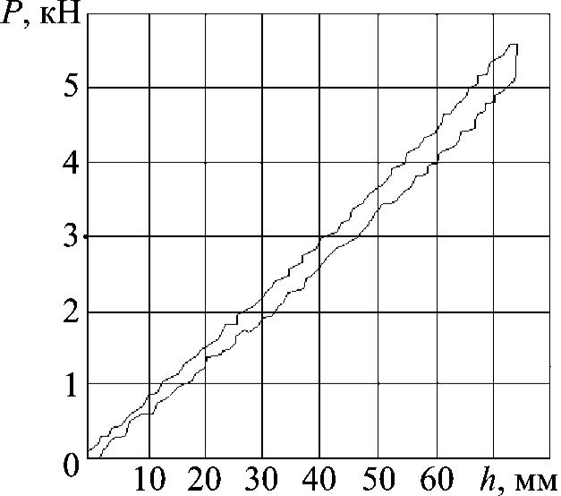
70–150 мм

Рис. 9.11. Жесткостная характеристика дополнительной задней рессоры автомобиля.Контрольная нагрузка Р_{К} = 5, 7кН , h_{К} = 74₋₁₂ мм

11.3. Характеристики амортизаторов

Зависимость усилия сопротивления амортизатора от хода его штока принято называть рабочей диаграммой, которая снимается на специальных стендах. На рис. 9.12 представлена кинематическая схема одного из стендов, а на рис. 9.13 приводятся характеристики амортизатора, полученные на этом стенде.
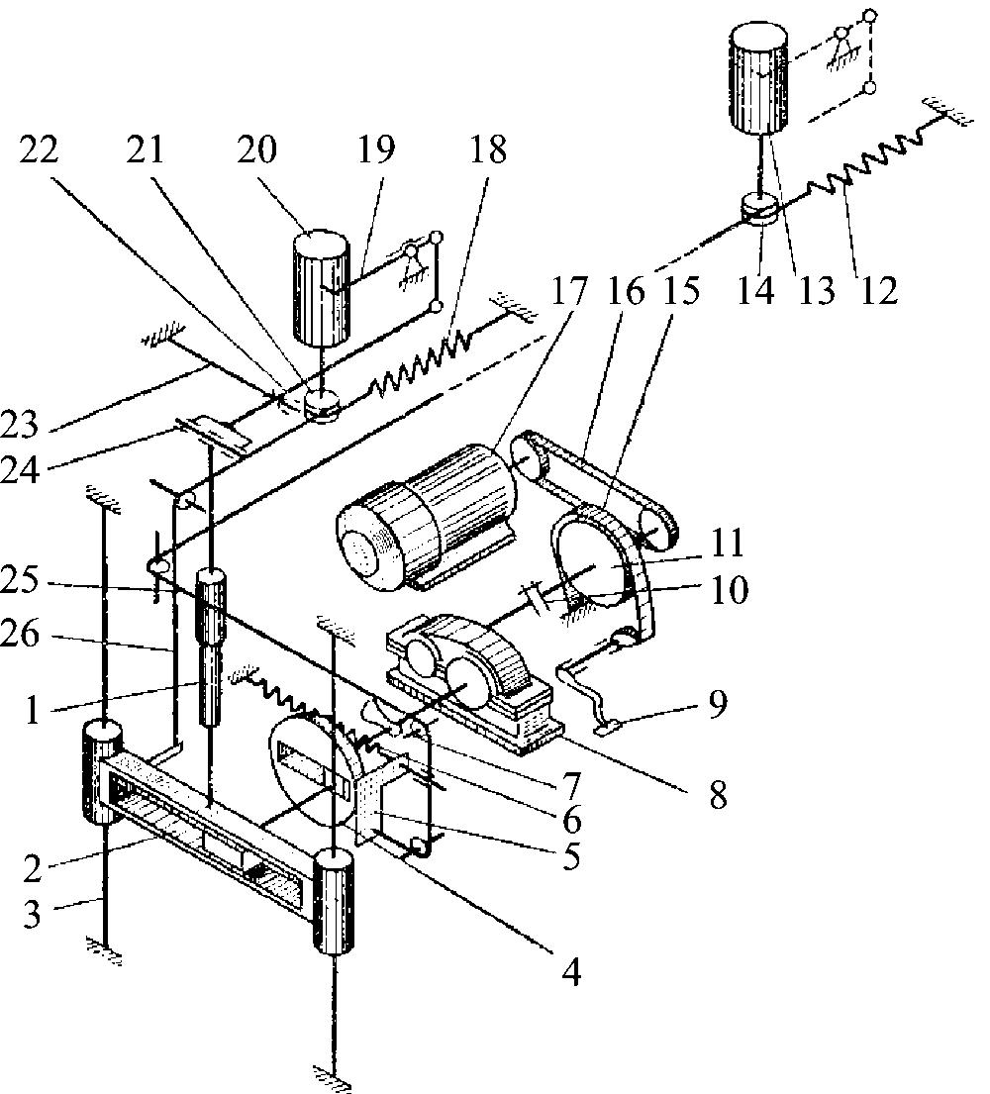

Рис. 9.12. Кинематическая схема стенда для снятия характеристик амортизаторов

Испытуемый амортизатор 1 нижним концом прикреплен к траверсе 2, которая может совершать возвратно-поступательные перемещения по вертикальным направляющим 3 с заданными амплитудой и частотой. Амплитуда, или ход траверсы, регулируется в пределах от 0 до 150 мм величиной эксцентриситета синусного механизма, приводимого от редуктора 8, ведущий вал которого через муфту 10 и ременную передачу 16 соединен с четырехскоростным электродвигателем 17, обеспечивающим перемещение траверсы с частотами 0,8; 1,2; 1,6; и 2,5 Гц.

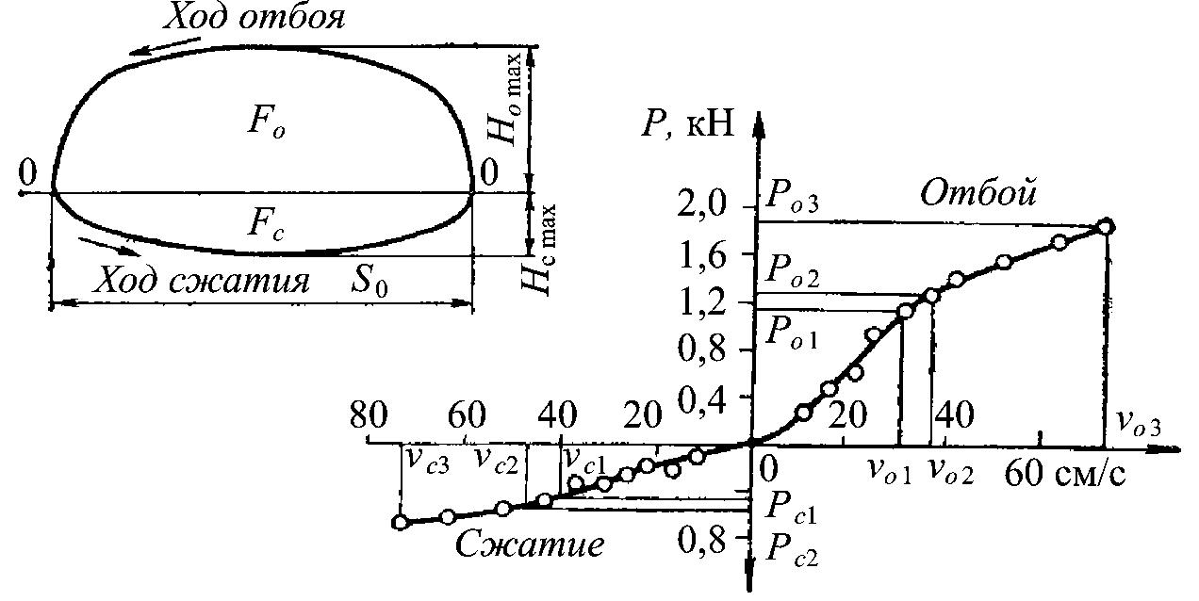

Рис. 9.13. Рабочая диаграмма и характеристики телескопического амортизатора: S0 – ход штока; Hо max и Hс max – соответственно максимальные

усилия при ходах отбоя и сжатия; Fo и Fс – площади, которые характеризуют работу, поглощаемую амортизатором при каждом ходе отбоя и сжатия

Для обеспечения плавности работы на ведущем валу редуктора установлен маховик 11, а на ведомом валу противовес 7, уравновешивающий инерционные силы, возникающие при движении траверсы с амортизатором. Верхний конец амортизатора крепят к кронштейну 24, соединенному с торсионом 23, а также с рычажной системой (рычаги 22 и 19) записывающего механизма. С помощью этого механизма вычерчивается на барабане 20 рабочая диаграмма, представляющая собой зависимость усилия от хода штока амортизатора, а на барабане 13 – характеристика амортизатора, т.е. зависимость усилия от скорости перемещения штока амортизатора. Для этого шкивы 21 и 14 барабанов 20 и 13 с помощью тросов 25 и 26 и системы блоков поворачиваются на углы, пропорциональные перемещениям соответственно траверсы 2 и толкателя 5, который прижимается к поверхности кривошипа 4 синусного механизма пружиной 6. Пружины 18 и 12 создают натяжение тросов и обеспечивают поворот барабанов при обратном ходе траверсы и толкателя. Для остановки стенда имеется тормоз 15 ленточного типа, приводимый в действие педалью 9.

Рабочая диаграмма является основным документом, который служит для оценки работоспособности амортизатора. Образец диаграммы телескопического амортизатора показан на рис. 9.13,а.У исправного амортизатора кривая имеет плавное очертание, наличие отдельных искажений кривой является признаком каких-либо недостатков. Характеристика амортизатора (рис. 9.13,б), являющаяся зависимостью усилия от скорости перемещения штока, служит исходным материалом для определения коэффициентов сопротивления амортизатора с закрытыми и открытыми клапанами отбоя или сжатия. Характеристику амортизатора строят следующим образом: записывают несколько рабочих кривых при постоянном ходе и разных частотах, затем на рабочих кривых выбирают точки максимальных сопротивлений с соответствующими им скоростями штока, по которым строят характеристику. В момент открытия клапана характеристика имеет перегиб (рис. 9.13,б). Участки О – VО1 и О – VС1 характеризуют работу амортизатора с закрытыми клапанами отбоя и сжатия. Участки VО1 – VО2 и VС1 – VС2 соответствуют открытию клапанов, а участки VО2 – VО3 и VС2 – VС3 – работе амортизатора при открытых клапанах.

На исправную работу амортизатора влияет его герметичность, поэтому ее проверяют при прокачивании амортизатора. Такие испытания предшествуют всем другим видам испытаний. Кроме того, на стендах испытывают амортизаторы с целью определения плавности работы, шума, а также устанавливают зависимость сопротивления амортизатора от температуры (в диапазоне положительных и отрицательных ее значений).

Одним из видов стендовых испытаний амортизаторов являются испытания на удар, которые проводятся на специальных установках. Принципиальная схема такой установки показана на рис. 9.14. Установка включает динамометрическую скобу 1 для измерения силы удара, которому подвергается испытуемый амортизатор 2. Нижним концом амортизатор соединяется с двуплечим рычагом 4, представляющим собой ударную массу. Мгновенное приложение ее к амортизатору осуществляют специальным запорным устройством 3, а регулирование силы удара вверх и вниз производится деформацией пружин 5 винтами 6 и 7. Образец записи процесса удара, воспринимаемого амортизатором, показан на рис. 9.15. Возникающие при этом ускорения составляют 20g и более.

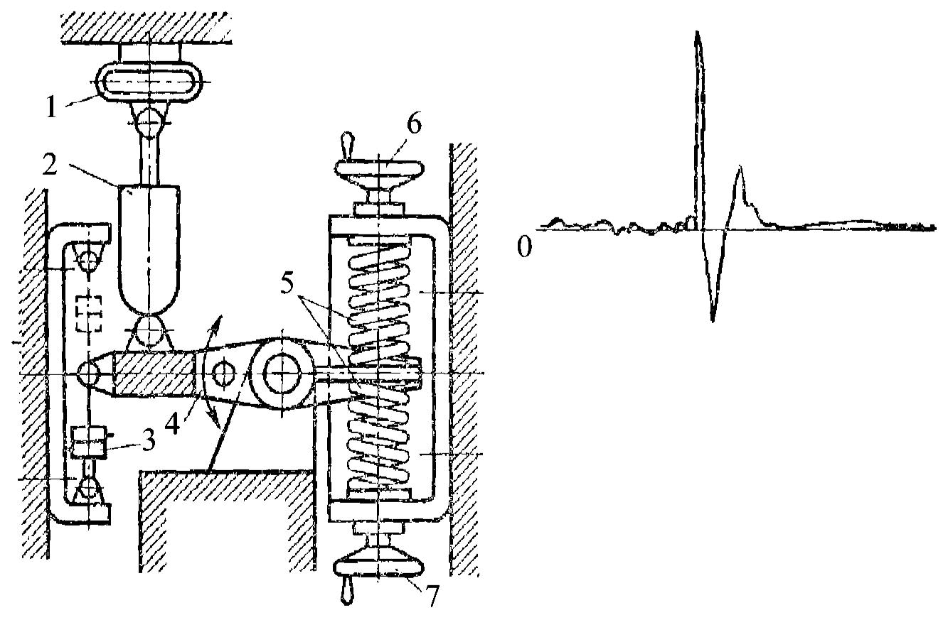
Испытания, связанные с контролем состояния амортизаторов, могут производиться непосредственно на автомобиле с помощью специальных стендов-колебателей. В этом случае испытывают весь узел подвески. Достоинством такого метода является, во-первых, его комплексность, а во-вторых, простота и малые затраты времени на испытания. Схема установки для проведения таких испытаний и образец записи показаны на рис. 9.14.

б)

а)

Рис. 9.14. Схема установки для испытаний амортизатора на удар (а) и образец записи процесса (б)

На рис. 9.15 для сравнения представлены записи колебаний подвески с исправным (кривая 1) и неисправным (кривая 2) амортизаторами.

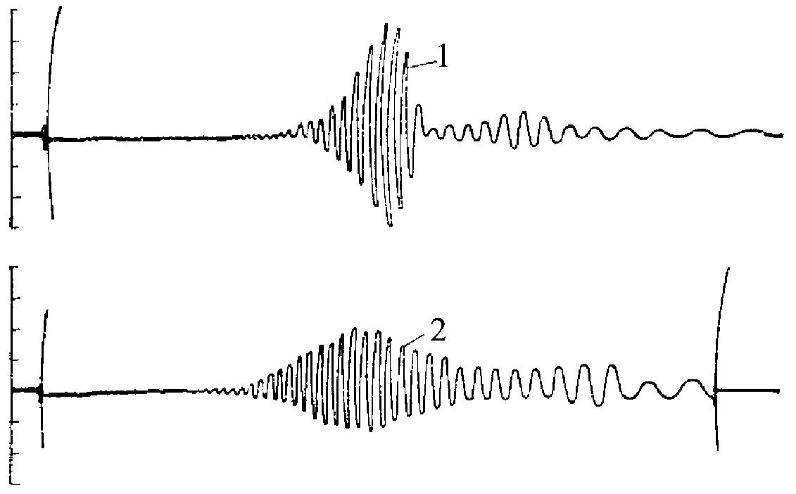
С точки зрения работы автомобиля важно знать характеристику подвески в целом. С этой целью проводят испытания для того, чтобы определить параметры подвески непосредственно на автомобиле с помощью специальных установок – стендов-сбрасывателей. Стенды имеют механизмы, с помощью которых автомобиль можно поднимать или притягивать к основанию, обычно лебедку с полиспастами, создавая деформации подвески. В процессе эксперимента регистрируют перемещения и усилия, а затем по данным строят график, характеризующий жесткость подвески в целом. Динамические характеристики подвески определяют путем сбрасывания автомобиля на специальную платформу с записью кривой затухания свободных колебаний подвески.

Рис. 9.15. Образец процесса работы амортизатора

Испытания на надежность подвески и ее агрегатов, включая усталостную прочность упругих элементов, амортизатор, шарниров, проводят на стендах, на которых можно создавать пульсирующую и знакопеременную нагрузку с изменяемыми амплитудой и частотой; стенды оборудованы счетчиками числа циклов нагружения. Испытания проводятся при постоянных значениях амплитуды и частоты или, и это в большинстве случаев, при их изменении по специальной программе.

Надежность амортизаторов, а также стабильность характеристик, долговечность и износостойкость уплотнений определяют путем испытаний амортизаторов методом циклических нагружений, режимы которых обычно соответствуют эксплуатационным. Для полной оценки надежности амортизатора его подвергают воздействию колебаний высоких и низких частот при переменной амплитуде. Важно также при испытаниях амортизаторов выдерживать температуру, близкую к температуре в реальных условиях. Однако температура не должна превышать 100–150ºC, так как в противном случае результаты, полученные при испытаниях на стенде, будут плохо согласовываться с ресурсом в эксплуатационных условиях. Для этого стенды, на которых
проводятся испытания амортизаторов на надежность, имеют устройства для их охлаждения, как правило, проточной водой.

На рис. 9.16. показана схема одного из стендов, применяемых для испытаний амортизаторов. Особенностью стенда является возможность возбуждения низкочастотных и высокочастотных колебаний при испытаниях амортизаторов. При этом плита, к которой прикреплен верхний конец амортизатора, имеет низкочастотный привод 1, имитирующий колебания подрессоренной части автомобиля, а плите с закрепленным на ней нижним концом с помощью устройства 2 передаются высокочастотные колебания, соответствующие колебаниям неподрессоренной части. Штрихпунктирными линиями показаны различные положения, которые может занимать испытуемый амортизатор при создании условий нагружения, близких к действительным на автомобиле.

При проведении стендовых испытаний амортизаторов, а также шарниров подвески создают условия, имитирующие попадание пыли, влаги, действие отрицательных температур.

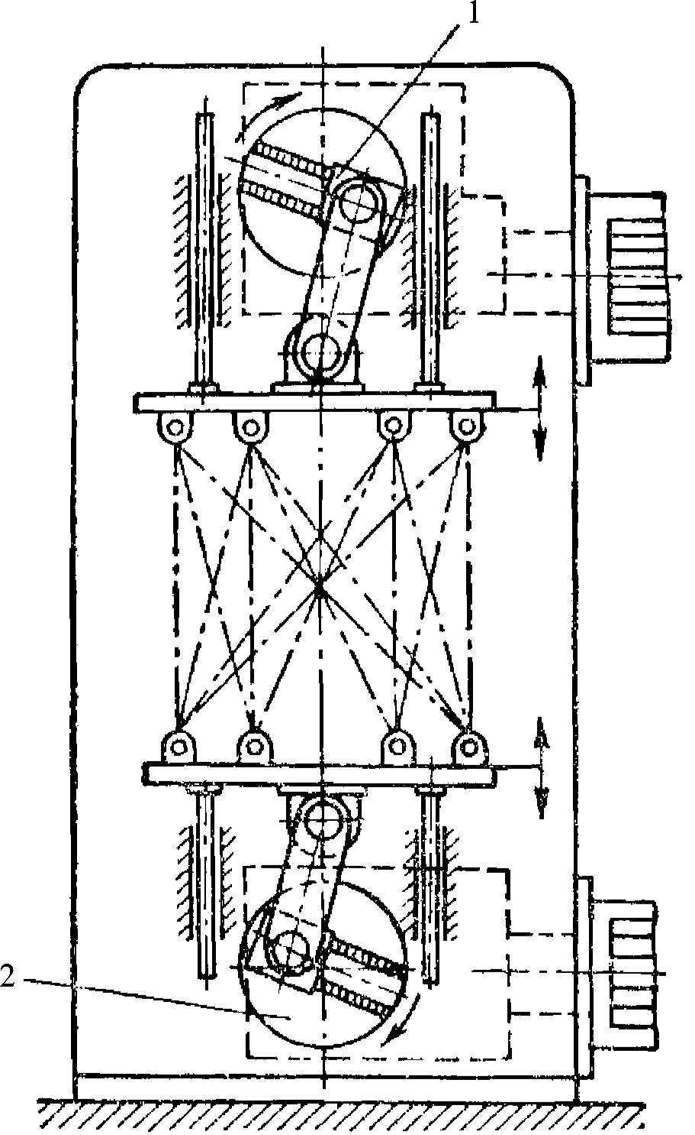

Рис. 9.16. Схема стенда для испытаний амортизатора на надежность

11.4. Дорожные испытания

Испытания подвески и ее элементов в дорожных условиях проводят с целью определения плавности хода автомобиля, а также срока службы рессор, пружин, торсионов, износостойкости шарниров, надежности амортизаторов, прочности рычагов и других деталей.
Надежность деталей подвески обычно определяют при испытаниях всего автомобиля в комплексе, однако в ряде случаев возникает необходимость в специальных испытаниях подвески. Эти испытания осуществляют на дорогах, представляющих собой комплекс участков с разным покрытием, включая асфальт как хорошего качества, на котором автомобиль может развить высокую скорость, так и с выбоинами, вызывающими периодические ударные нагрузки. Значительная часть маршрута приходится на участки с булыжным покрытием, при движении по которым интенсивно нагружаются детали подвески. Кроме того, используют дороги со щебеночным покрытием, а также грунтовые дороги, имеющие загрязненные участки. При этом для легковых автомобилей и автобусов маршрут по дорогам с неровным покрытием является минимальным, а для грузовых автомобилей, особенно полноприводных, – довольно значительным. Грунтовые дороги позволяют в полной степени проверить работу шарниров и других трущихся элементов подвески в условиях загрязнения и пыли. В некоторых случаях, когда требуется осуществить испытания в сжатые сроки, организуются ускоренные испытания. Их на автомобильных полигонах проводят на специальных дорогах типа «бельгийская» мостовая и «стиральная доска», а в условиях дорог общего пользования, как правило, на булыжных по возможности с просевшим основанием, вызывающих дополнительные нагрузки от «клевков» и кренов автомобиля, что особенно важно при испытаниях стабилизаторов поперечной устойчивости.

Перед испытаниями подвергают тарировке упругие элементы подвески, снимают характеристики амортизаторов. Затем их устанавливают на автомобиль, который должен иметь номинальную нагрузку, распределенную по осям, как указано в паспорте, при этом давление воздуха в шинах должно соответствовать инструкции. Перед проведением испытаний автомобиль совершает обкаточный пробег 300–500 км по гладкой дороге с умеренной скоростью для осадки пружин и рессор, а также приработки трущихся поверхностей шарниров подвески и амортизаторов.
  - протоколе испытаний указывают осадку рессор и пружин,

- также все поломки. После испытаний подвеску демонтируют, рессоры, пружины и амортизаторы проверяют на стенде, после чего амортизаторы и шарнирные сочленения разбирают и подвергают микрометражу для определения их износов. Поломки анализируют, производя металлографический анализ. По результатам испытаний делают заключение о соответствии параметров надежности подвески или ее элементов техническим условиям и, если это необходимо, разрабатывают рекомендации по ее доработке.

